МОДА

Викторина 75 лет Победы, 5 класс, 6, 7, 8, 9, 10, 11. Викторина день Победы с ответами, 140 вопросов с ответами
0

День Победы… Этот праздник наполнен светлой радостью и безграничной гордостью за героизм и мужество советского народа. Большой ценой завоевана долгожданная победа: миллионы человеческих смертей, сотни тысяч исковерканных судеб. К 75-летию этого памятного дня во многих регионах страны пройдут тематические викторины для учащихся. Перед вами примеры интеллектуальной игры с ответами для разных возрастов.

- Викторина 75 лет Победы, 5 класс
- Викторина 75 лет Победы, 6 класс
- Викторина 75 лет Победы, 7 класс
- Викторина 75 лет Победы, 8 класс
- Викторина 75 лет Победы, 9 класс
- Викторина 75 лет Победы, 10 класс
- Викторина 75 лет Победы, 11 класс

Викторина 75 лет Победы, 5 класс
Память … Она нетленная и вечная. Она смотрит на нас из старых фронтовых фотографий, из тех вещей, которые хранят бывшие фронтовики. Сегодня молодое поколение узнает о боевых подвигах своих прадедов из рассказов, фильмов, произведений художественной литературы и уроков истории.
- Назовите дату начала Великой Отечественной войны? (22 июня 1941 года)
- Сколько лет сражались советские войска против фашизма? (4 года)
- Какую годовщину окончания войны мы будем праздновать в 2020 году? (75-ю)
- Назовите главные черты советских солдат, благодаря которым была одержана долгожданная Победа? (мужество, героизм, отвага, самопожертвование)
- В свою очередь немцы отличались … (жестокостью, ненавистью к русским, уничтожением мирных жителей)
- Чем славились брянские леса во время войны? (партизанскими отрядами, которые уничтожали железнодорожные составы)
- В 1943 году произошла переломная битва, которая сменила ход войны. Назовите город, под которым она была? (Курск)
- В каком году был взят главный город фашистов — Берлин? (1945 г.)
- Дорога жизни проходила по льду под постоянными обстрелами немцев. Назовите город, который смог выстоять, благодаря этому пути? (Ленинград/ Санкт-Петергбург)
- Где был установлен флаг Победы? (над зданием рейхстага в Берлине)
- Один из крепких советских танков, которому в Иркутске установили памятник? (Т34)
- Кого называли «сыновьями полка»? (детей, которые рядом с взрослыми сражались против врага)
- Каких полководцев считают Маршалами Победы? ( Жуков, Рокоссовский, Баграмян)
- Назовите песню-гимн Великой Отечественной войны? («Священная война» известна по первой строке «Вставай страна огромная…»)
- Назовите военные песни, которые поднимали дух советских солдат? (« Катюша», «Синий платочек», «В землянке»)
- На экране монумент женщины высотой 85 метров, который считается самым высоким в Европе. Назовите название статуи и город, где она установлена? («Родина-мать зовет!» расположена в Волгограде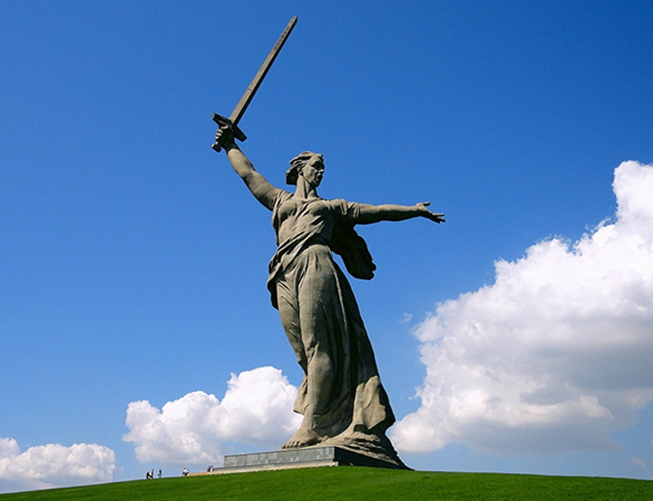
- В каком городе и где прошел первый парад Победы? (на Красной площади, в Москве)
- Как вы понимаете слово «доброволец»? (человек по зову сердца, бесплатно идет защищать и помогать)
- Назовите две пословицы, отражающие мужество и смекалку советских воинов? («Один в поле не воин», «Бей врага, не жалей батога»)
- Перед вами портрет легендарного полководца, который стал ключевой фигурой Красной армии? (Георгий Жуков)

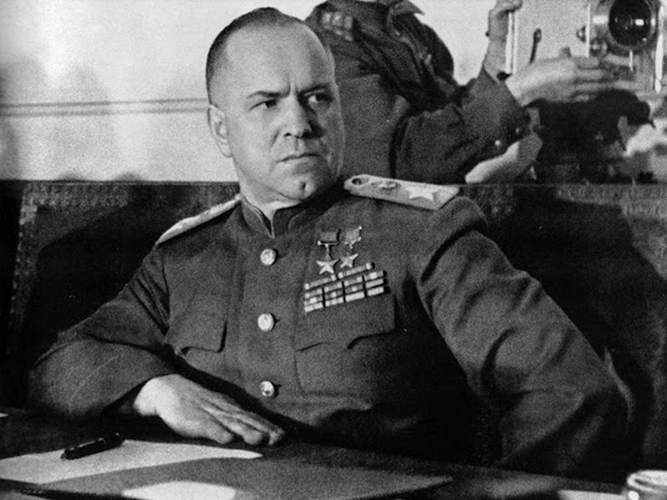

Викторина 75 лет Победы, 6 класс
Выполняя задания викторины, учащиеся опираются на помощь работников музеев, библиотек, краеведов, а также на воспоминания родных.
- Чье имя носила первая военная операция по нападению фашистской Германии на СССР? (императора Римской империи и короля Германии Фридриха Барбаросса)
- Погранзастава, которая первой отразила нападения фашистских полчищ? (Брестская крепость)
- Кто озвучил официальное радиообращение к народу о начале войны? (Молотов)
- Что подразумевала под собой команда «Воздух»? (сигнал тревоги, когда появлялся вражеский самолет)
- Тяжелый танк времен войны имел аббревиатуру «КВ», что она означала? (дословно Клим Ворошилов, военачальник)
- Как называют людей, над которыми одержали победу? (побежденные)
- Боевая машина залпового огня с ласковым женским прозвищем? («Катюша»)
- Назовите имя танкового непробиваемого немецкого монстра ? («Тигр»)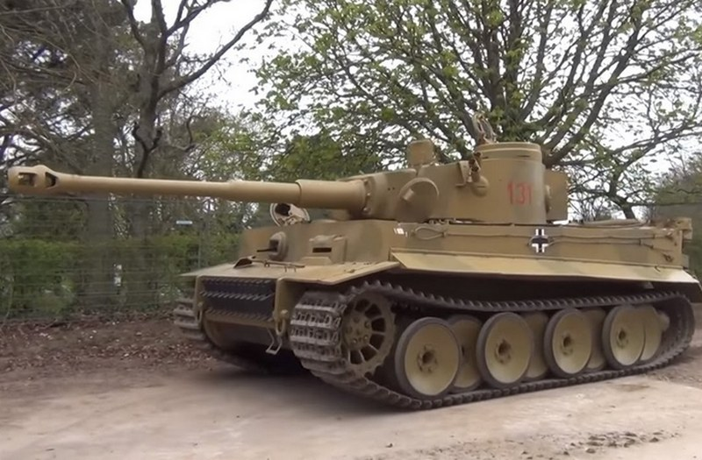
- На захват какого города немцам потребовалось 250 дней, а русским для освобождения хватило всего 5 дней. (Севастополь)
- Какой предмет формы был сожжен вместе с вражескими знаменами на Параде Победы в 1945 году? (перчатки знаменосцев)
- Первый русский город, освобожденный от немцев? (Ельня)
- Во время обороны Одессы из-за нехватки оружия вместо танков использовали … (переоборудованные трактора)
- Назовите первую женщину Героя Советского Союза, юную партизанку и разведчицу. (Зоя Космодемьянская)
- За форсирование какой реки 2438 воинов получили звание Героя Советского Союза? (1943 год в боях за Днепр)
- Первый победный салют был дан в честь освобождения двух городов. Назовите их. (Орел и Белгород)
- Какая из двух битв произошла позже: Сталинградская или Курская? (Курская)
- Какой город выдержал осаду в течение 872-х дней? (Ленинград)
- Чтобы завоевать этот город, советские войска применили для ослепления врага 140 прожекторов? (Берлин)
- Что нужно было сделать летчику, чтобы стать обладателем ордена Отечественной войны? (дважды сбить вражеский самолет)
- Кто из военачальников, окончив духовное училище, стал военнослужащим и дважды удостоился ордена «Победа»? (А.М. Василевский)

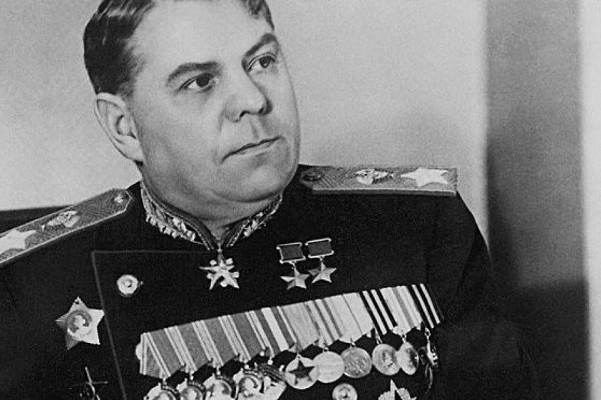

Викторина 75 лет Победы, 7 класс
Чтобы ответить на вопросы викторины, воспользуйтесь подсказками из интернет-источников, энциклопедий и учебников истории.
- Против какого государства гитлеровцы разработали план «Барбаросса»? (против СССР)
- Кто из дикторов всесоюзного радио зачитал объявление о начале войны? (Ю. Левитан)
- Сколько дней воины Брестской крепости держали оборону? (30 дней)
- Какое название в просторечии носил приказ № 227 от 28.06.1942 года за подписью Сталина? («Ни шагу назад!»)
- В какой город в 1941 году переместилось правительство СССР? ( в Самару)
- Сколько дней длилась решающая битва за Сталинград? (200 дней)
- Какую должность занимал во время войны автор стрелкового оружия Михаил Калашников? (командир танка)
- Кого называли «народными мстителями»? (такое прозвище было у партизан, т.к. они мстили врагу за многочисленные убийства и грабежи)
- Кто автор строк популярного стихотворения «Жди меня»? (К. Симонов)
- Река, берега которой соединили русских и американских солдат? (Эльба)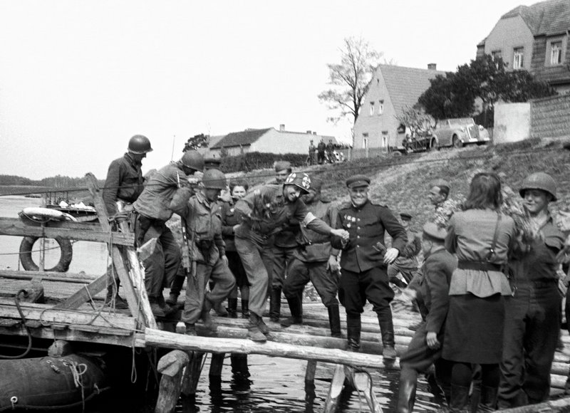
- Какую фразу произносили фашисты, сдаваясь в плен к русским? («Гитлер капут!»)
- Какой военачальник принял немецкую капитуляцию? (Г. Жуков)
- Какого числа было установлено знамя Победы над Рейхстагом? (30 апреля)
- Поле воинской славы России, где произошло крупное танковое сражение? (Прохоровское сражение)
- Кто является композитором известной песни «День Победы»? (А. Тухманов)
- Какую область считают «кузницей маршалов»? (Кировскую область, ее уроженцами были три маршала: Конев, Вершинин и Говоров)
- Курская битва завершилась освобождением одного из украинских городов. Назовите его. (Харьков)
- Кто из командующих армии Верхмахта сдался в плен под Сталинградом? (Фридрих Паулюс)
- Назовите первый советский орден времен Великой Отечественной войны? (Орден Отечественной войны)
- По какому озеру была проложена «Дорога жизни»? (по Ладожскому)

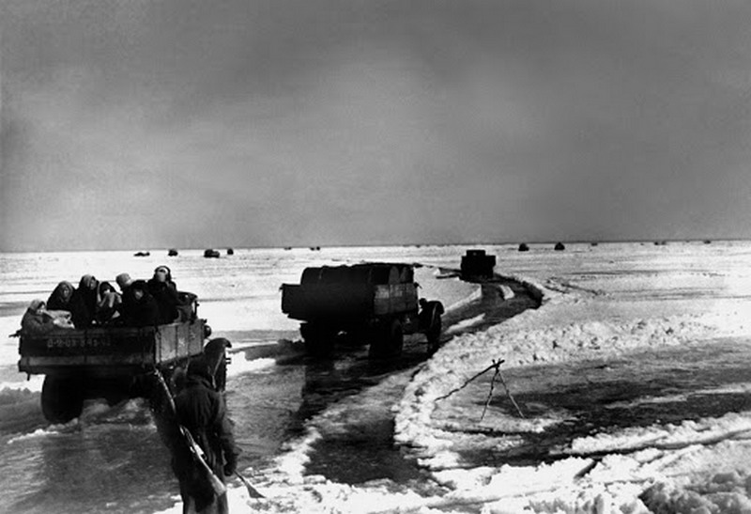

Викторина 75 лет Победы, 8 класс
Викторина направлена на формирование у школьников активной гражданско-патриотической позиции, а также на стимулирование познавательного интереса к событиям 75-летней давности.
- Расположите операции в нужной последовательности:
а) Курская битва,
б) Смоленское сражение,
в) Оборона Севастополя,
г) Битва за Ленинград (б,г,в,а)
- Какое кодовое название носила операция по прорыву блокады Ленинграда? («Искра»)
- Назовите место, где расположен мемориал, похожий на нос корабля, выплывшего на сушу? (Новороссийск)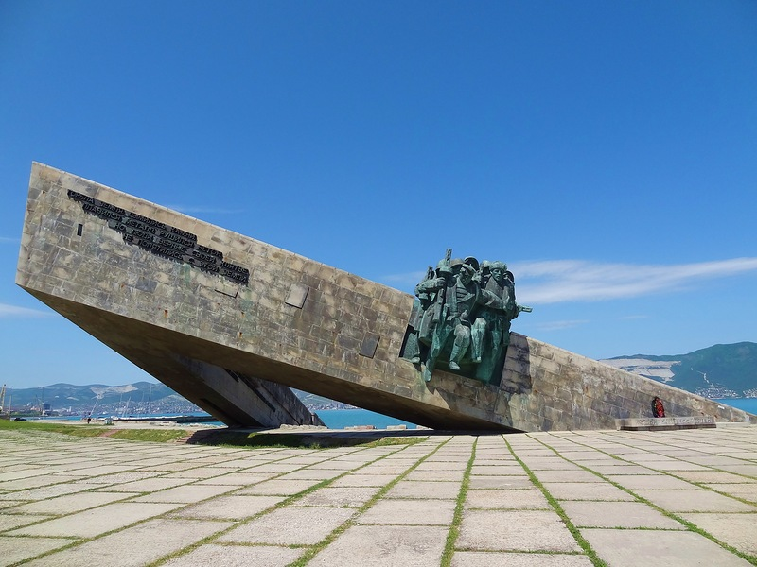
- Какие медали стали получать служащие ВМФ в марте 1944 году? (медали Ушакова и Нахимова)
- Легендарный летчик, умеющий управлять самолетом на протезах? (А. Маресьев)
- Какая из величайших битв Великой Отечественной войны началась 5 июля 1943 года? (Курская битва)
- Что в 1941 году спасало защитников Москвы от голода? ( сало, сухари и спирт)
- Главная высота России, где в 1942-43 гг. прошла переломная битва над фашистами? (Мамаев курган)
- Какое стрелковое оружие было создано «солдатом для солдат»? (автомат Калашникова)
- Какая надпись была нанесена на этикетки бутылок с горючим составом? (инструкция к применению)
- Разведчица, партизанка, первая женщина Герой Советского Союза? (Зоя Космодемьянская)
- Крепость-герой, принявшая на себя первый удар фашистской навалы. (Брестская крепость)
- Назовите героев Великой Отечественной войны, изображенных на фото? (Леня Голиков, Александр Матросов, Николай Гастелло)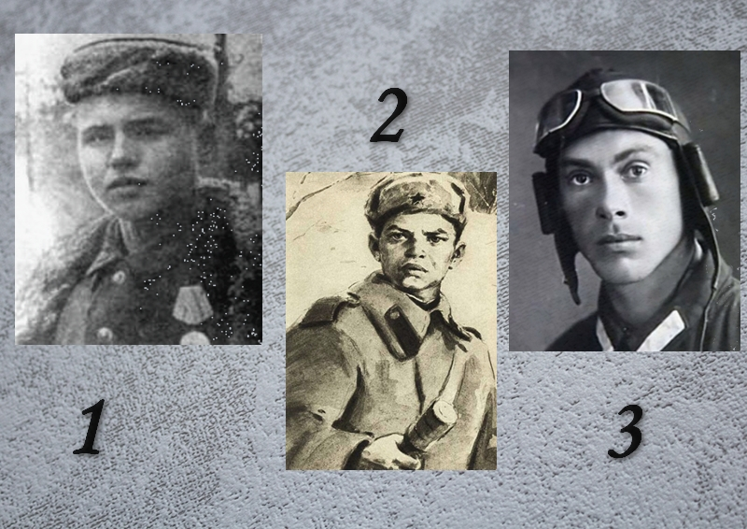
- Кто проводил «Рельсовую войну» на оккупированных территориях? (партизаны РСФСР, Белоруссии и Украины)
- Сложная металлическая конструкция, которая служила защитой от танков? (ежи)
- Советский ас, сбивший в ходе форсирования Днепра 15 самолетов противника? (Иван Кожедуб)
- В битве за какой город, чтобы затруднить вражеское прицельное бомбардирование, советские войска массово применили аэростаты? (Москва)
- Что планировал сделать Гитлер на месте Москвы… (море)
- Музыкальное произведение Шостаковича, написанное во время блокады Ленинграда? (симфония № 7)
- Кого фронтовые корреспонденты называли хозяином неба и говорили, что он не стреляет, а сжигает как доменная печь? (Александр Покрышкин)

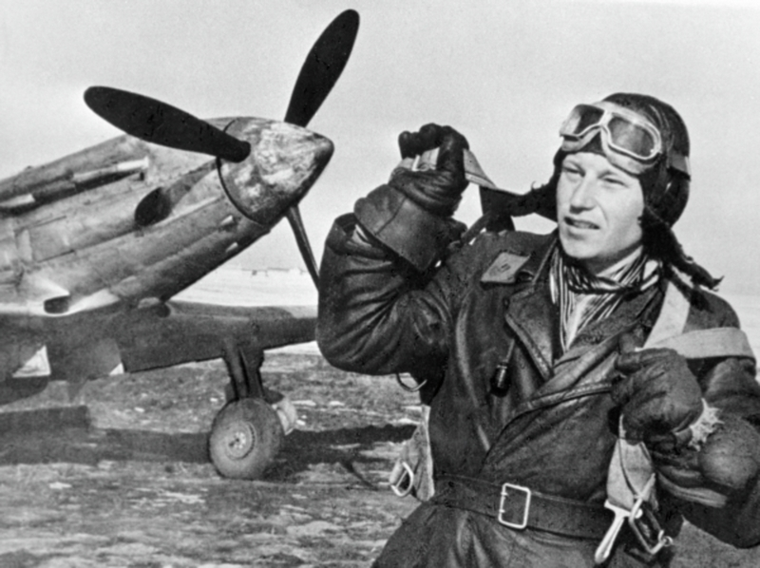

Викторина 75 лет Победы, 9 класс
- Когда советское руководство обратилось к гражданам с призывом: «Враг будет разбит, победа будет за нами!» (22 июня 1941 г.)
- Кто подписал Договор о ненападении от имени правительства СССР между Германией и Советским Союзом? (Молотов)
- Какое событие имел в виду А. Гитлер, выступая перед генералитетом немецкой армии: «Считайте это браком по расчету!»? (договор о ненападении)
- Когда был открыт второй фронт? (6 июня 1944 г.)
- Как называется сотрудничество жителей порабощенных стран с оккупантами? (коллаборационизм)
- Какой город в августе 1943 года был освобожден от фашистской оккупации? (Харьков)
- Как называлась тактика врага по уничтожению всех материальных ценностей на оккупированной территории? («выжженная земля»)
- Даниил Гранин и Алесь Адамович записали на магнитофонную ленту воспоминания двухсот ленинградских блокадников, а затем издали документальную книгу. Скажите ее название? («Блокадная книга»)
- Как называют процесс возвращения на родину военнопленных и беженцев? (репатриация)
- Последний город РФ, освобожденный от немецкой оккупации? (Псков)
- Население, которое принудительно вывозили для работы в Германию? (остарбайтеры)
- Какие последствия имело контрнаступление советских войск под Москвой в декабре 1941? (в ходе войны начался коренной перелом)
- На какой конференции был решен вопрос об открытии Второго фронта? (на Тегеранской конференции в 1943 г.)
- В каком году настал тот день, которому посвящен советский плакат? (1945 г.)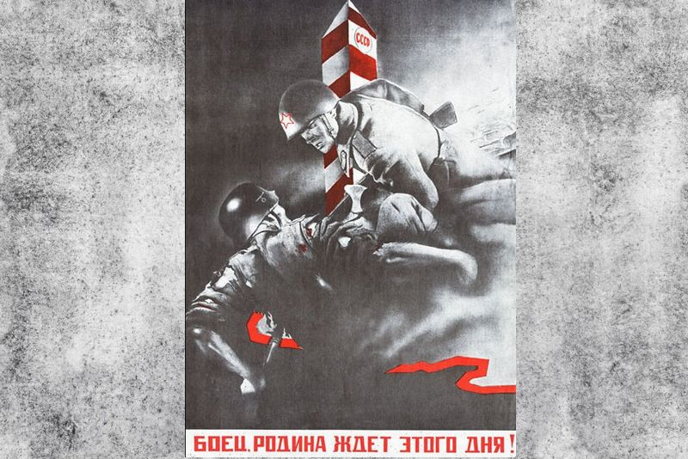
- Установите последовательность событий:
а) Крымская конференция
б) Потсдамская конференция
в) Тегеранская конференция
г) Подписание Атлантической хартии (г,в,а,б)
- Каких трех направлений придерживались войска Германии? (центр, юг, север)
- О каком сражении писал Виктор Астафьев: «Двадцать пять тысяч входит в воду, а выходит на том берегу три тысячи, максимум пять»? (форсирование Днепра)
- В результате какой битвы нацистский план «Барбаросса» потерпел полное поражение? (Курская битва)
- Какая страна получила наибольшую долю помощи по системе ленд-лиза? (Великобритания)
- Какое событие отражено на иллюстрации? (падения Берлина — столицы Третьего рейха)

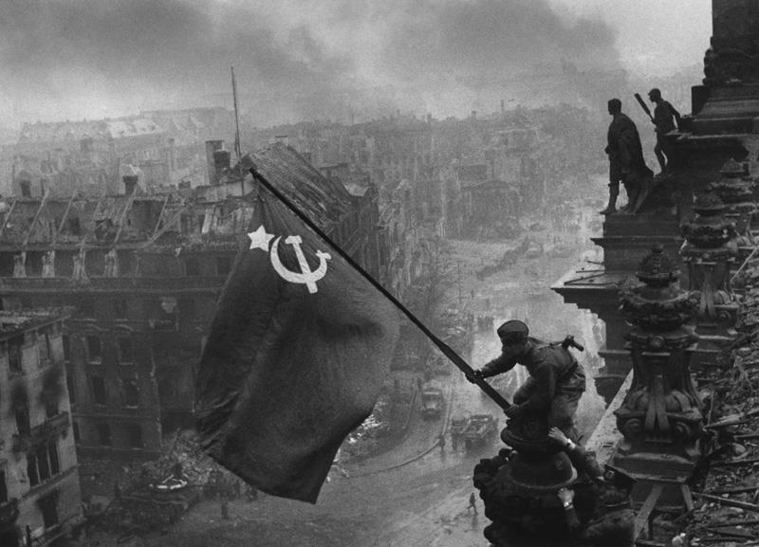

Викторина 75 лет Победы, 10 класс
- Что в годы войны называли «восточным валом»? (оборонительные немецкие укрепления на восточном фронте)
- С марта 2010 года этот город носит звание «Города воинской славы»? (Волоколамск)
- Что означает термин «движение Сопротивления»? (антифашистское движение)
- Какое название получила советская наступательная операция по освобождению Белоруссии в 1944 г.? («Багратион»)
- При штурме какого города немецкие войска применили крупнокалиберные пушки «Гамма», «Карл», «Дора»? (Севастополь)
- Как немцы, согласно нацистской терминологии, называли евреев и цыган, которых относили к категории «низших людей»? (унтерменш)
- Назовите серийный танк, который выпустили в Ленинграде во время блокады? (Т34)
- Наступательная операция между Онежским и Ладожским озерами в 1944 году привела к освобождению… (Карелии)
- Как неофициально называли железную дорогу, которую построили после прорыва ленинградской блокады? («дорога победы»)
- Для какого фронта подвоз продуктов осуществлялся на собачьих и оленьих упряжках? (Карельский фронт)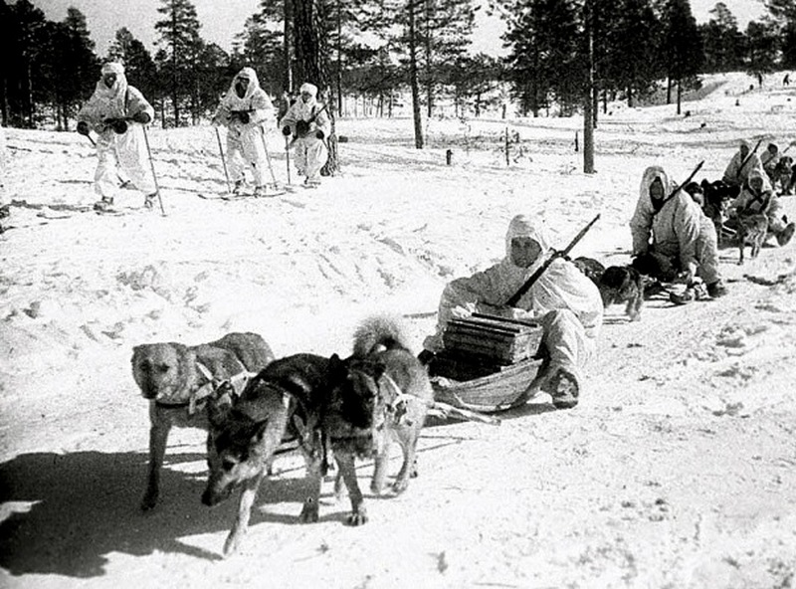
- Какой город-герой в первый день войны пострадал от налетов фашистской авиации? (Севастополь)
- Сколько советских городов носило звание «город-герой»? (12)
- Назовите генерала, который отвечал за защиту Волоколамского направления, протяженностью более 100 км? (К. К. Рокоссовский)
- Сколько грамм хлеба полагалось одному нерабочему человеку во время ленинградской блокады? (125 г)
- Когда началась Сталинградская битва? (17 июня 1942 г.)
- Кого называли Маршалом Ленинграда? (Л. Говорова)
- Какую годовщину окончания Сталинградской битвы будут отмечать в 2020 году? (77-ю)
- Какой вид войск Сталин считал богом войны? (артиллерию)
- Какой оружейный город пережил 45-ти дневную немецкую осаду? (Тула)
- Какое сражение изображено на представленной карте? (Смоленское)

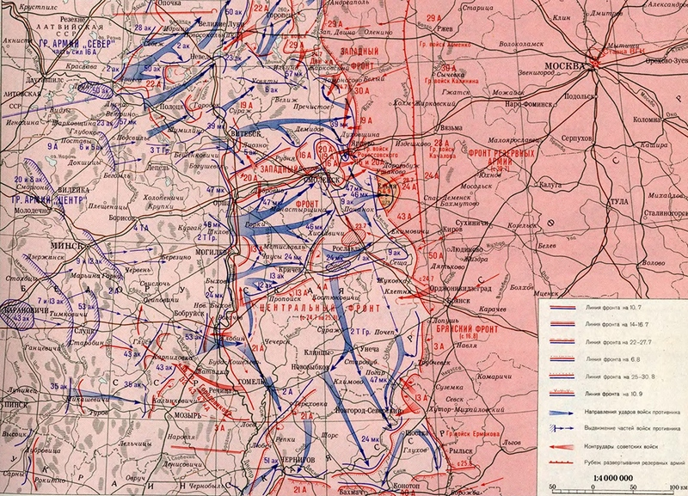

Викторина 75 лет Победы, 11 класс
- Какой полк ежегодно открывает Парад Победы? (Карельский полк, начиная с 9 мая 1945 года)
- На каких островах размещалась военно-морская база США Перл-Харбор? (на Гавайских островах)
- Что такое холокост? (планомерное и организованное уничтожение еврейского населения)
- Как называли систему военных укреплений в Финляндии? («Линия Маннергейма»)
- Назовите высший «солдатский» орден? (Орден Славы)
- Что стало результатом морских сражений в Коралловом море? (первая победа союзников в Тихом океане)
- На какой конференции У. Черчилль и Ф. Рузвельт пообещали открыть Второй фронт? (на Тегеранской)
- Назовите фамилию немецкого генерал-фельдмаршала, которому Гитлер поручил командовать армией «Дон»? (Манштейн)
- Главная внутренняя причина поражений Красной армии лета-осени 1941 года? (сталинские репрессии командных кадров армии 1937-1938 гг.)
- Установите соответствие между датами и событиями:
а | 28 октября 1940 |  | 1 | Оккупация Минска
б | 28 июня 1941 |  | 2 | Открытие второго фронта
в | 6 июня 1944 |  | 3 | Курская битва
г | 5 июля — 23 августа 1943 |  | 4
(б1, в2, г3)
- Во время какого сражения окончательно провалился план «Барбаросса»? (Смоленского)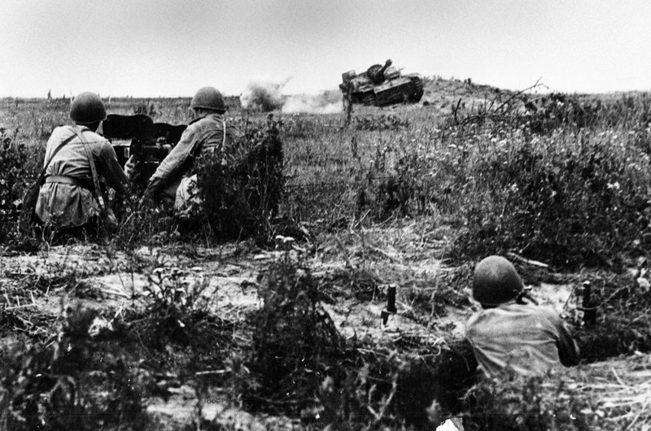
- Установите последовательность продолжительности боевых действий на фронтах Второй мировой войны, начиная с наиболее длительной:
а) Западноевропейский;
б) Итальянский;
в) Советско-германский. (в, б, а)
- Как в народе называли концентрационные лагеря нацистов? («фабрики смерти»)
- Когда войска вермахта захватили Орел? (3 октября 1941 г.)
- Назовите имя и фамилию диктора, который сообщил о начале войны и в течение 4-х лет вещал стране о ситуациях на фронтах. Маршал Рокоссовский сказал, что его голос равносилен целой дивизии. (Ю. Левитан)
- 8 мая 1945 г в Карлсхорсте состоялось важнейшее событие войны. Какое? (подписан пакт о фашистской капитуляции)
- Имя какого хищника носит немецкий танк Т-V? («Пантера»)
- Назовите высший военный полководческий орден СССР? ( Орден «Победа»)
- Первая награда Василия Теркина была за … (уничтожение самолета)
- Один из самых результативных летчиков Великой Отечественной войны. На его счету 62 сбитых самолета противника. (И. Кожедуб)

а | 28 октября 1940 |  | 1 | Оккупация Минска
б | 28 июня 1941 |  | 2 | Открытие второго фронта
в | 6 июня 1944 |  | 3 | Курская битва
г | 5 июля — 23 августа 1943 |  | 4
(б1, в2, г3)
- Во время какого сражения окончательно провалился план «Барбаросса»? (Смоленского)
- Установите последовательность продолжительности боевых действий на фронтах Второй мировой войны, начиная с наиболее длительной:
а) Западноевропейский;
б) Итальянский;
в) Советско-германский. (в, б, а)
- Как в народе называли концентрационные лагеря нацистов? («фабрики смерти»)
- Когда войска вермахта захватили Орел? (3 октября 1941 г.)
- Назовите имя и фамилию диктора, который сообщил о начале войны и в течение 4-х лет вещал стране о ситуациях на фронтах. Маршал Рокоссовский сказал, что его голос равносилен целой дивизии. (Ю. Левитан)
- 8 мая 1945 г в Карлсхорсте состоялось важнейшее событие войны. Какое? (подписан пакт о фашистской капитуляции)
- Имя какого хищника носит немецкий танк Т-V? («Пантера»)
- Назовите высший военный полководческий орден СССР? ( Орден «Победа»)
- Первая награда Василия Теркина была за … (уничтожение самолета)
- Один из самых результативных летчиков Великой Отечественной войны. На его счету 62 сбитых самолета противника. (И. Кожедуб)

